**СОШ №83 имени Г.Мустафина**

**Интеллектуальная игра**

**«Умники и умницы»**

***Учитель информатики: Клас А.С.***

***Класс: 6 «Г»***

\

**Караганда 2018 год**

Интеллектуальная игра «Умники и умницы»

**Цель игры:**

расширение кругозора учащихся в сфере ИТ через изучение технологического и исторического аспектов сферы.

**Задачи игры:**

- расширить представления учащихся большие данные.

- выяснить как могут повлиять на будущее технологии, открывающие возможности работы с большими объемами данных.

- каждая задания считается по баллам. 10-20-30-40-50

**Участники игры:**

В Игре принимают участие учащиеся 6 классов. Класс делятся на две группы. Каждая группа придумывает название группы.

**ПО и оборудование:**

Игра проводится в кабинете информатики с ПК по количеству участников.Всем демонстрируется презентация (PowerPoint), имеется звуковое сопровождение.

**Ход игры.**

1. Слайд
2. Пролог+звук

* Вспомните известные слова Ротшильда произнесенные им, когда он раньше других узнал о поражении Наполеона при Ватерлоо и провернул аферу с ценными бумагами.

«Кто владеет информацией – тот владеет … ».(Это было давно)

* Автор доклада «Что такое наука о данных?» опубликованного в журнале O’Reilly Radar Report,   
  Майк Лукидис написал: «Будущее принадлежит компаниям и людям, способным превратить данные в продукты». (говорит наш современник)

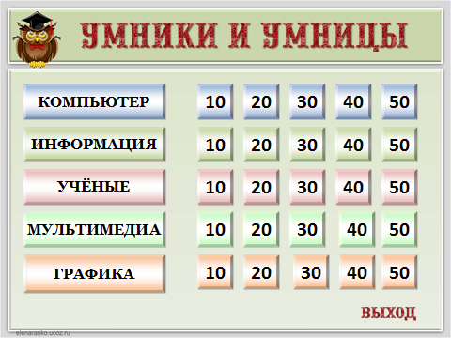

**Вопросы**

* Самая «Живая» часть компьютера, позволяющая перемещаться по экрану монитора.
* Что позволяет слышать звуки при воспроизведении аудиофайлов компьютером?
* Как называется часть компьютера, содержащая два языка и разные символы?
* Какая часть компьютера может быть материнской?
* «Мозг» компьютера – это….?
* Информация может быть вкусовой, звуковой, обонятельной, зрительной и …..
* Числовая информация представлена с помощью….
* С помощью чего человек получает информацию?
* Каким органом чувств человек воспринимает тактильную информацию?
* Что такое информация?

**Интернет ресурсы**

[**http://www.hereisfree.com/content1//pic/zip/201122421113324977801.jpg**](http://www.hereisfree.com/content1/pic/zip/201122421113324977801.jpg) **идея кнопки «домик»**

[**http://gatet.files.wordpress.com/2010/06/me.jpg**](http://gatet.files.wordpress.com/2010/06/me.jpg) **знак вопроса с человечком**

[**http://www.design-web.com.ua/wp-content/uploads/2012/11/owl.jpg**](http://www.design-web.com.ua/wp-content/uploads/2012/11/owl.jpg) **мудрая сова**